………………………………………………………………
Harness Suspension Trauma
………………………………………………………………

Wat je moet weten over harness suspension trauma
Hangen in een harnas na een val kan levensbedreigend zijn! (Te) lang in het harnas hangen kan zelfs tot de dood leiden. Dit wordt een hangtrauma of harness suspenion trauma (HST) genoemd.
Het is van levensbelang om juist en snel te handelen.
Wat houdt een harness suspension trauma in?
Wanneer iemand gevallen is en in het harnas bungelt, oefenen de beenbanden van het harnas druk uit op de aderen. Het bloed kan dan niet goed meer vanuit de benen naar boven gepompt worden. De bloedsomloop wordt uiteindelijk zo verstoord dat de bloeddruk zakt, men misselijk wordt en het zuurstofniveau snel daalt. Ook de organen, zoals de nieren, zullen steeds slechter gaan functioneren. Hierdoor raakt de persoon bewusteloos en wordt de kans op overleven steeds kleiner.
Harness suspension trauma kan al optreden binnen een half uur. En wanneer er tijdens de val ook andere verwondingen zijn opgetreden is een snelle redding nog urgenter.
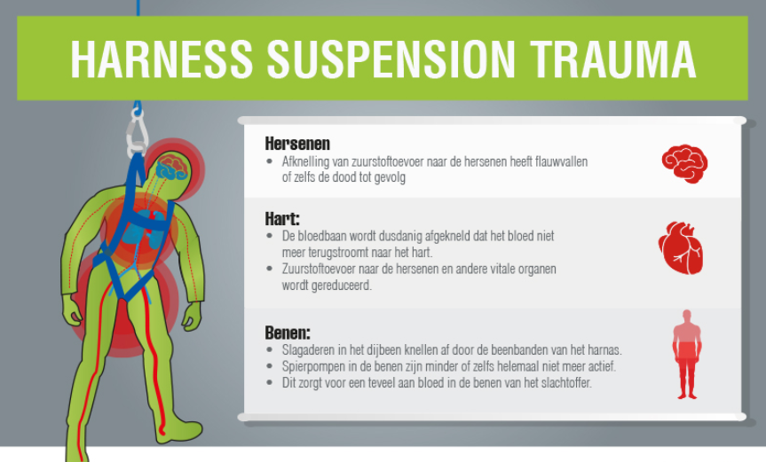

De gevolgen van HST
- duizeligheid, misselijkheid, zweten en andere verschijnselen van shock;
- snelle daling van bloeddruk en hartslag;
- verlies van bewustzijn.
Wanneer iemand niet (snel) gered wordt, is de kans op overlijden zeer groot, als gevolg van:
- verstikking veroorzaakt door afgesloten luchtwegen;
- te weinig bloed- en zuurstoftoevoer naar de hersenen;
- trombose.

Zo verklein je het risico op HST
Zonder een goede en snelle redding kan een opgevangen val dus nog steeds veel schade toebrengen.
Wees je bewust van dit gevaar! Met deze tips kan je het risico op een harness suspension trauma verkleinen.
- Veilig werken begint bij de keuze en het gebruik van het harnas. Draag een harnas dat op jouw lichaamsbouw afgesteld is en zorg dat je het op de juiste manier aantrekt.
- Blijf in de buurt van collega’s. Werk je alleen, laat dan altijd iemand weten dat (en waar) je op hoogte werkt en draag altijd je mobiele telefoon bij je.
- Probeer na een val de benen te blijven bewegen, of span de beenspieren met regelmaat hard aan gedurende 5 seconden, om de bloedsomloop in stand te houden.
- Neem een ‘Relief Step’ mee wanneer je op hoogte werkt. Dit is een soort lus om je voeten in te zetten zodat de beknelling van het harnas bij de liezen verminderd wordt en de bloedsomloop in stand gehouden kan worden.
- Redding altijd naar beneden, tenzij het niet anders kan.
- Leg iemand die in een harnas heeft gehangen NOOIT meteen neer, zelfs niet in de ‘stabiele zijligging’. Wanneer je iemand direct plat neerlegt, kan dit fataal zijn voor het hart. Laat daarom het slachtoffer rechtop zitten.
- Laat personeel dat hiermee in aanraking kan komen een opleiding volgen, zodat men weet wat men (niet) moet doen.
- Op de werkplek dient altijd iemand aanwezig te zijn die de reddingstechnieken kent en het juiste reddingsmateriaal moet direct voor handen zijn.

Wat na de redding belangrijk is
- Stel het slachtoffer gerust.
- Hanteer het ABC-principe (Airway, Breathing, Circulation).
- Leg het slachtoffer NOOIT meteen neer, maar laat de persoon rechtop zitten. Als er ineens weer veel bloed naar het hart stroomt, zal het letterlijk verdrinken.
- Breng het slachtoffer altijd naar een ziekenhuis.

